Міністерство освіти і науки України

Національний університет «Львівська політехніка»

Кафедра АСУ



**Звіт**

до виконаної лабораторної роботи №2

з дисципліни “Об’єктно-орієнтоване програмування”

на тему:

**“ Класи та об’єкти ”**

Виконав

студент групи КН-118

Стельмах Віталій

Прийняв

Цимбал Ю.В.

Львів – 2021

## Лабораторна робота № 2

*Тема роботи:*  **Класи та об’єкти**

***Мета роботи:***

Вивчити оголошення класу та об’єктів, особливості реалізації та використання елементів класу.

**Порядок роботи**

1. Ознайомитися з особливостями оголошення класу та його об’єктів у мові Python.

2. Відповідно до завдання написати програму мовою Python, описати вказаний клас та його об’єкти, реалізувати програму на комп’ютері. Функції зміни значень полів класу повинні перевіряти коректність параметрів, що задаються.

3. Оформити звіт про роботу за такою структурою:

* назва роботи;
* мета роботи;
* послідовність роботи;
* індивідуальне завдання;
* текст програми;
* контрольний приклад та результати роботи програми;
* висновки.

20. Створити клас – список на основі одновимірного масиву цілих чисел. Визначити конструктор, функції додавання елемента до початку(кінця) списку, вилучення елемента зі списку за номером, сортування списку, виведення елементів списку від початку і від кінця, обчислення суми елементів. Відсортувати масив екземплярів класу списків за спаданням сум з використанням алгоритму сортування вибором.

**Лістинг програми**

masss = []

class My_List:

mass = []

def __init__(self, m):

self.mass = m

def add(self,elem):

self.mass.append(elem)

return self.mass

def add2(self,elem):

self.mass.insert(0,elem)

return self.mass

def delete(self, n):

del(self.mass[n])

return self.mass

def vivod_revers(self):

a=self.mass

a= list(reversed(a))

return (self.mass,a)

def sum(self):

total = 0

for i in range(len(self.mass)):

total += int(self.mass[i])

return total

def sort(self):

a = sorted(self.mass)

return a

menu = 1

while menu == 1:

n = int(input("Виберіть дію \n"

"1-додати об'єкт \n"

"2-додати елемент у список в кінець\n"

"3-додати елемент у список на початок\n"

"4-вилучити елемент за індексом\n"

"5-сортування списку\n"

"6-виведення елементів списку від початку і від кінця\n"

"7-обчислення суми елементів\n"

"8-відсортувати по умові завдання\n"

"0-вийти з програми\n"))

if (n==1):

t=1

element = []

while t==1:

while t==1:

qqq = input("Введіть елемент списку\n")

element.append(int(qqq))

t = int(input("Бажаєте додати ще елемент списку? так - 1, ні - інше число\n"))

a = My_List(element)

masss.append(a)

element=[]

t = int(input("Бажаєте додати ще екземпляр класу? так - 1, ні - інше число\n"))

elif(n==2):

i=int(input("Виберіть до якого екземпляру додати елемент\n"))

add = int(input("Введіть елемент\n"))

print (str(masss[i-1].add(add)))

elif (n == 3):

i = int(input("Виберіть до якого екземпляру додати елемент\n"))

add = int(input("Введіть елемент\n"))

print(str(masss[i - 1].add2(add)))

elif(n==4):

i = int(input("Виберіть від якого екземпляру відняти елемент\n"))

d = int(input("Введіть номер елементу\n"))

print(str(masss[i - 1].delete(d - 1)))

elif (n == 5):

for i in range(len(masss)):

print(str(masss[i].sort()))

elif(n==6):

for i in range(len(masss)):

print(str(masss[i].vivod_revers()))

elif(n==7):

for i in range(len(masss)):

print(str((str(masss[i].mass) + " Сума = " + str(masss[i].sum()))))

elif(n==8):

N = len(masss)

for i in range(N-1):

m = masss[i].sum()

p = i

for j in range(i+1, N):

if m < masss[j].sum():

m = masss[j]

p = j

if p != i:

t = masss[i]

masss[i] = masss[p]

masss[p] = t

for i in range(len(masss)):

print (str((str(masss[i].mass) +" Сума = "+str(masss[i].sum()))))

elif (n==0):

menu=0

else: print("Некоректне введення\n")**Результати виконання**

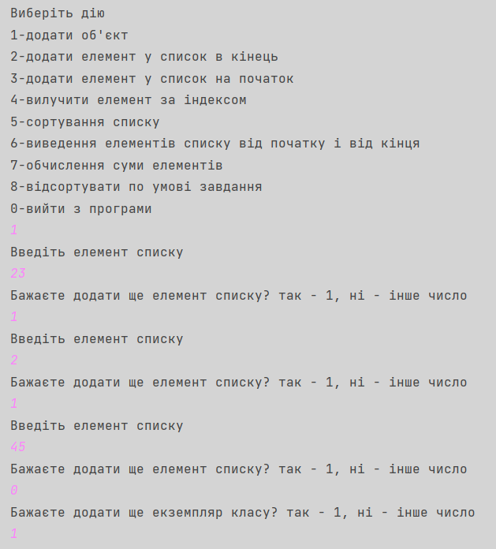

-------------------------------------------------------------------------------------------------------

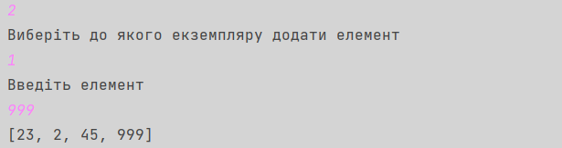

-------------------------------------------------------------------------------------------------------

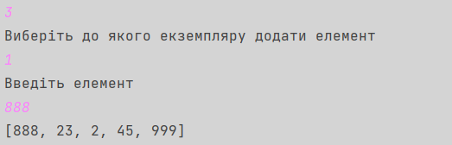

-------------------------------------------------------------------------------------------------------

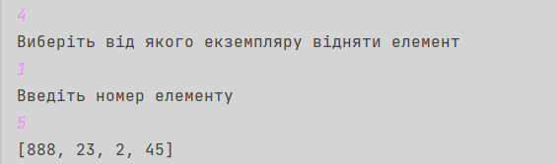

-------------------------------------------------------------------------------------------------------

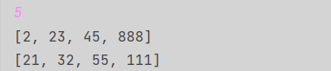

-------------------------------------------------------------------------------------------------------

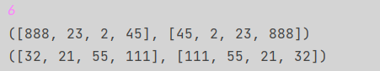

-------------------------------------------------------------------------------------------------------

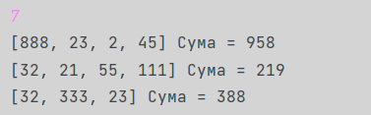

-------------------------------------------------------------------------------------------------------

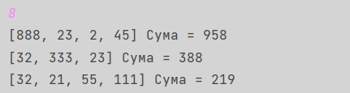

-------------------------------------------------------------------------------------------------------

**Висновок:** На даній лабораторній роботі я ознайомився з класами та об’єктами у мові програмування Python. Мав змогу обробляти об'єкти класу згідно поставленого завдання. Зрозумів деякі особливості реалізації класів у Python